Liceo Particular Mixto San Felipe

Unidad Técnico Pedagógica

Enseñanza Básica

**GUÍA DE TRABAJO N° 5**

**Lenguaje y C. Segundo básico**

**Semana del 23 de marzo al 03 de Abril**

|  |  |
| --- | --- |
| **Objetivo** | Reconocer fonética y gráficamente en palabras y oraciones el grupo consonántico BL |
| **Descripción del Aprendizaje** | Reconocer el grupo consonántico.  Resultado de imagen para grupo consonantico bl |
| **Ponderación de la Guía** | 5 % |
| **Correo del docente para consultas** | [cvergara@liceomixto.cl](mailto:cvergara@liceomixto.cl) [bsanchez@liceomixto.cl](mailto:bsanchez@liceomixto.cl) |

Instrucciones :

* Escribe con letra cursiva bla, ble, bli, blo, blu en tu cuaderno de lenguaje ( letra ligada hasta la mitad de la página)
* Guíate por el ejemplo y une todas aquellas que contengan el gripo consonántico BL. luego colorea.
* Selecciona tres palabras que tengan bl, luego crea oraciones.

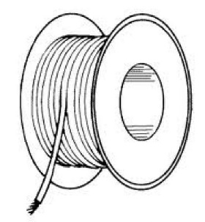

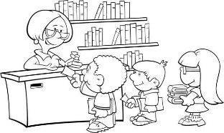

BL

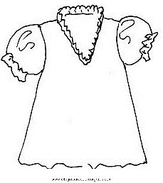

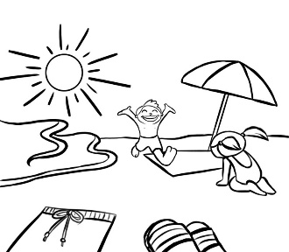

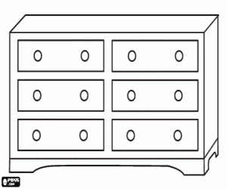

Escribe aquí las palabras y crea las oraciones. Recuerda usar mayúsculas al inicio de la oración y terminar con un punto final.

­­­­­­­­­­­­­­­­­­­­­­________________________________________________________________________

­­­­­­­­­­­­­­­­­­­­­­

­­­­­­­­­­­­­­­­­­­­­­________________________________________________________________________

_______________________________________________________________________

Liceo Particular Mixto San Felipe

Unidad Técnico Pedagógica

Enseñanza Básica

**GUÍA DE TRABAJO N° 6**

**Lenguaje y C. Segundo básico**

**Semana del 23 de marzo al 03 de Abril**

|  |  |
| --- | --- |
| **Objetivo** | Reconocer fonética y gráficamente en palabras y oraciones el grupo consonántico FR |
| **Descripción del Aprendizaje** | Reconocer el grupo consonántico.  Resultado de imagen para grupo consonantico fr actividades |
| **Ponderación de la Guía** | 5 % |
| **Correo del docente para consultas** | [cvergara@liceomixto.cl](mailto:cvergara@liceomixto.cl) [bsanchez@liceomixto.cl](mailto:bsanchez@liceomixto.cl) |

Instrucciones :

* Escribe con letra cursiva fra, fre, fri, fro, fru en tu cuaderno de lenguaje ( letra ligada hasta la mitad de la página) En la otra mitad pega una imagen que tenga fr.
* Escribe los nombres de las imágenes y luego une con las palabras que están a tu derecha.
* Observa las imágenes, luego lee las palabras y selecciona la palabra correcta.

|  |  |
| --- | --- |
|  |  |
|  |  |

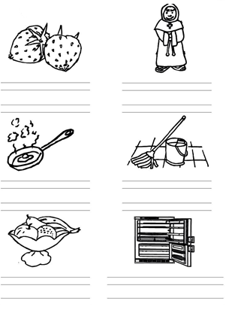

Frutillas

Fregar

Refrigerador

Frutas

Freír

Fraile

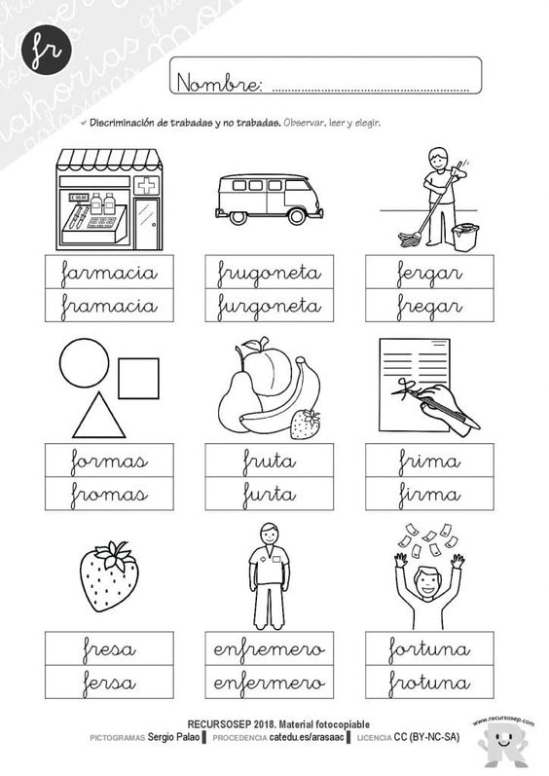

Liceo Particular Mixto San Felipe

Unidad Técnico Pedagógica

Enseñanza Básica

**GUÍA DE TRABAJO N° 7**

**Lenguaje y C. Segundo básico**

**Semana del 23 de marzo al 03 de Abril**

|  |  |
| --- | --- |
| **Objetivo** | Reconocer fonética y gráficamente en palabras y oraciones el grupo consonántico TR |
| **Descripción del Aprendizaje** | Reconocer el grupo consonántico.  Resultado de imagen para grupo consonantico tr |
| **Ponderación de la Guía** | 5 % |
| **Correo del docente para consultas** | [cvergara@liceomixto.cl](mailto:cvergara@liceomixto.cl) [bsanchez@liceomixto.cl](mailto:bsanchez@liceomixto.cl) |

Instrucciones :

* Escribe con letra cursiva tra, tre, tri, tro, tru en tu cuaderno de lenguaje ( letra ligada hasta la mitad de la página)
* Observa cada imagen y escribe la sílaba faltante.
* Lee las siguientes oraciones y encierra todas las tr.

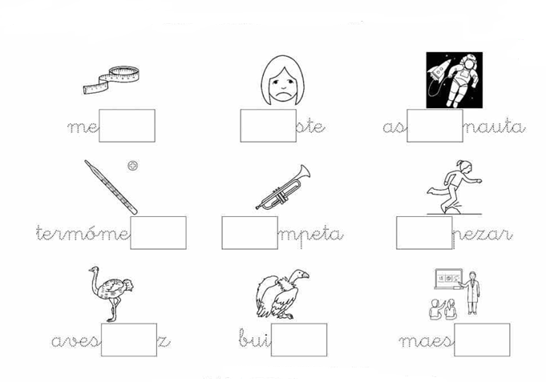

1. Rosa y Lucía tienen una maestra.
2. El doctor utilizó el termómetro.
3. El astronauta es muy valiente.
4. La trompeta es un instrumento.

Liceo Particular Mixto San Felipe

Unidad Técnico Pedagógica

Enseñanza Básica

**GUÍA DE TRABAJO N° 8**

**Lenguaje y C. Segundo básico**

**Semana del 23 de marzo al 03 de Abril**

|  |  |
| --- | --- |
| **Objetivo** | Reconocer fonética y gráficamente en palabras y oraciones el grupo consonántico FL |
| **Descripción del Aprendizaje** | Reconocer el grupo consonántico.  Resultado de imagen para grupo consonantico fl |
| **Ponderación de la Guía** | 5 % |
| **Correo del docente para consultas** | [cvergara@liceomixto.cl](mailto:cvergara@liceomixto.cl) [bsanchez@liceomixto.cl](mailto:bsanchez@liceomixto.cl) |

Instrucciones :

* Escribe con letra cursiva fla, fle, fli, flo, flu en tu cuaderno de lenguaje ( letra ligada hasta la mitad de la página. luego en la otra mitad dibuja una flor)
* Remarca y lee cada una de las palabras.
* Completa las oraciones con las palabras del recuadro

